采购项目技术、服务及其他商务要求
一、项目概况：广元市市级机关幼儿园园服及床上用品采购项目，采购内容为包1幼儿园服、包2床上用品。
二、采购内容：
包1幼儿园服
序号 | 品类（标的名称） | 技术参数 | 款式配置 | 数量 | 单位
1 | 夏季园服 | 1.规格：定制  ▲2.上衣成份：52%±5%棉，48%±5%聚酯纤维；  ▲3.短裤/短裙面料成份：65%±5%棉，35%±5%聚酯纤维；  ▲4.短裙里料成份：50%±5%棉；50%±5%聚酯纤维；  ▲5.PH值：4.0-8.5；  ▲6.甲醛含量≤75mg/kg；  ▲7.耐干摩擦色牢度≥3级；  ▲8.耐湿摩擦色牢度≥3级；  ▲9.耐水色牢度≥3级；  ▲10.耐皂洗色牢度≥3级；  ▲11.耐汗渍色牢度≥3级；  ▲12.可分解致癌芳香胺染料：禁用；  13.夏季园服包含上衣一件、短裤/短裙一条；  ★14.幼儿园服须符合 GB/T31888-2015《中小学生校服》标准的各项要求。 | 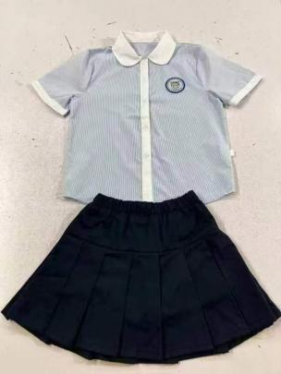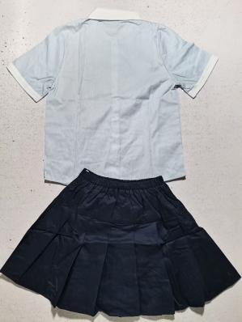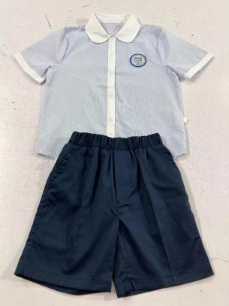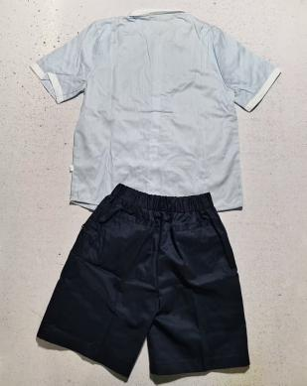 | 以实际供应数量结算 | 套
2 | 冬季园服 | 1.规格：定制  ▲2.外套面料成份：100%聚酯纤维，GORE-TEX高性能防水透气面料；  ▲3.外套里料成份：100%聚酯纤维，230T内里；  ▲4.内胆成份：100%聚酯纤维（摇粒绒），300G双刷双摇；  ▲5.长裤面层面料成份：91.5%±5%聚酯纤维，8.5%±3%氨纶，GORE-TEX高性能防水透气面料；  ▲6.长裤里层面料成份：100%聚酯纤维；  ▲7.PH值4.0-8.5；  ▲8.甲醛含量≤75mg/kg；  ▲9.耐干摩擦色牢度3-4v；  ▲10.耐湿摩擦色牢度≥3v；  ▲11.耐水色牢度≥3-4v；  ▲12.耐皂洗色牢度≥3-4；  ▲13.耐汗渍色牢度≥3-4；  ▲14.可分解致癌芳香胺染料：禁用；  15.冬季校服包含外套一件、内胆一件、长裤一条；  ★16.幼儿园服须符合 GB/T31888-2015《中小学生校服》标准的各项要求。 | 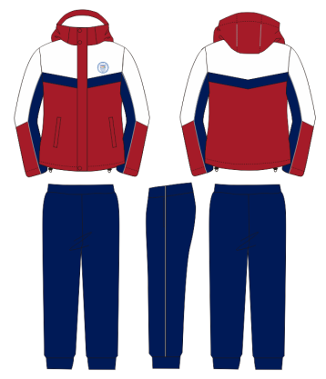 | 以实际供应数量结算 | 套
包2床上用品
序号 | 名称 | 床上用品要求 | 示意图 | 数量 | 单位
1 | 床上用品 | 一、被套：  ▲1.纤维含量：100%棉；  ▲2.全棉印花胚布纱支*密度*幅宽40*40/133*72；  ▲3.耐水色牢度：≥3级；  ▲4.耐汗渍色牢度：≥3级；  ▲5.耐干摩擦色牢度：≥3级；  6.水洗尺寸变化率：±3%；  ▲7.甲醛含量：≤75mg/kg；  8.ph值：4.0-8.5；  ▲9.可分解致癌芳香胺染料：禁用；  ★10.执行标准：GB 31701-2015 B类；  ▲11.规格：120cm×150cm。  二、枕套：  ▲1.纤维含量：100%棉；  ▲2.全棉印花胚布纱支*密度*幅宽40*40/133*72；  ▲3.耐水色牢度：≥3级；  ▲4.耐汗渍色牢度：≥3级；  ▲5.耐干摩擦色牢度：≥3级；  6.水洗尺寸变化率：±3%；  ▲7.甲醛含量：≤75mg/kg；  8.ph值：4.0-8.5；  ▲9.可分解致癌芳香胺染料：禁用；  ★10.执行标准：GB 31701-2015 B类；  ▲11.规格：38cm×50cm。  三、垫套：  ▲1.纤维含量：100%棉；  ▲2.全棉印花胚布纱支*密度*幅宽40*40/133*72；  ▲3.耐水色牢度：≥3级；  ▲4.耐酸汗渍色牢度：≥3级；  ▲5.耐干摩擦色牢度：≥3级；  6.水洗尺寸变化率：±3%；  ▲7.甲醛含量：≤75mg/kg；  8.ph值：4.0-8.5；  ▲9.可分解致癌芳香胺染料：禁用；  ★10.执行标准：GB 31701-2015 B类；  ▲11.规格：74cm×152cm  四、被芯：  ▲1.重量：≥2市斤；  ▲2.100%新疆棉花；  3.异味：天然无异味；  ▲4.含杂率≤0.5％；  ▲5.用料规格：白色水洗棉工艺105克包布+绗缝制作+红色滚边+子母扣；  6.感官：柔软细腻，吸湿透气，健康舒适，韧度性强；  ★7.卫生指标：无传播疾病虫、卵、气味正常，执行标准GB 35932-2018；  ▲8.规格：115cm×145cm  五、枕芯：  1.重量：≥250g；填充物：100%聚酯纤维；  ▲2.规格：35cm×48cm。  六、垫芯：  ▲1.重量：≥2.5市斤；  ▲2. 100%新疆棉花；  3.异味：天然无异味；  ▲4.含杂率≤0.5％；  ▲5.用料规格：白色水洗棉工艺105克包布+绗缝制作+红色滚边+子母扣；  6.感官：柔软细腻，吸湿透气，健康舒适，韧度性强；  ★7.卫生指标：无传播疾病虫、卵、气味正常，执行标准GB 35932-2018；  ▲8.规格：60cm×143cm。  七、无纺布包装：  ▲1.规格：65×55×30cm。 | 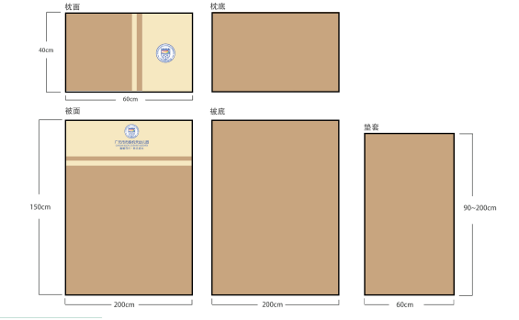 | 以实际供应数量结算 | 套

三、服务要求（包1-包2）
1.成交供应商提供的货物是合格的全新产品，符合或优于国家（行业）相关标准（如果本项目引用的相关标准有最新版本的均以最新标准执行，采购活动中已经作废失效的标准、规范等，在评审中和履约中自动不再适用），满足本项目采购文件的质量要求和技术指标与出厂标准。如因提供伪劣产品或产品质量不符合本次采购项目要求所导致的一切后果和责任由成交供应商自行承担，并按照相关规定给予处理。
2.成交供应商应按采购文件规定的时间及质量要求交货，货物在送到使用单位时货物的表面无划伤、磨损等现象，并提供产品质量检验合格证、说明书及其它配套资料等。
3.成交供应商在服务过程中应服从采购人的管理，按照采购人要求完成相关工作。
★4.供应商应保证在本项目使用的任何产品和服务（包括部分使用）时，不会产生因第三方提出侵犯其专利权、商标权或其它知识产权而引起的法律和经济纠纷，并在其他响应性文件中单独提供承诺函，如因专利权、商标权或其它知识产权而引起法律和经济纠纷，由供应商承担所有相关责任。
5.配送服务要求：
- 供应商须组织至少1名具有身体健康的专职配送人员与学校衔接，建立配送制度，工作人员需持配送卡上门配送。（须提供配送人员姓名、电话、身份证复印件、健康证复印件）
（2）供应商配送产品时应避免日晒、雨淋，禁止与有毒、有害、有异味的物品混装运输。
四、样品要求（包1-包2）
1.包1幼儿园服供应商提供夏季、春秋季幼儿园服各一套的样品；包2床上用品供应商提供提供床上用品一套的样品，样品以磋商文件中“园服要求”或“床上用品要求”里的规格尺寸、款式要求（如有）执行。
2.样品递交时间：同磋商文件递交截止时间，不接受逾期递交的样品；
3.样品递交地点：同磋商地点；
4.本项目样品评审采用盲样。供应商递交的样品不得出现可以识别供应商的任何标志与标识或具有暗示性的文字、图案、装饰等，否则，样品为0分，未提供样品或样品不齐不得分。采购代理机构将派工作人员在监督代表的监督下对所有样品进行随机编号，评审专家按编号评审打分，未提供样品或样品不齐不得分。评标结束后未中标样品当场退还，成交供应商的样品作为验收标准交采购人保管。
5.供应商根据上述面料及样式要求制作样品，样品生产、运输等费用由供应商自理。
五、商务要求（包1-包2）
1.服务期限：本项目服务期限为一年，服务期满，采购人可依据成交供应商的服务实际情况和“川财采〔2014〕66号文件”的相关规定与其续签下一年服务合同，续签不超过三年。
★2.配送时间及地点：合同签订后，根据采购人要求将产品及时配送到学校指定的地点。
★3.报价要求：
（1）本次投标报价包括实施和完成本项目所需的产品成本、人工、测量、运输、差旅、发放、税金、招标代理费、利润等与本项目相关的一切费用，采购人不再支付其它任何费用。
（2）本次采购采用固定单价合同，成交价格不因原材料等其他因素进行调价，最终采购数量根据学生实际购买数量进行确定，各投标供应商合理安排生产周期及时供应。
4.付款方式：采购人与成交供应商根据实际供应数量据实结算。
5.售后服务：
★（1）质保期：产品签收后 1 年；执行国家“三包 ”政策。
（2）在质保期内有质量问题，免费维修、更换，超出质保期只收维修材料费并提供售后服务电话。
（3）如项目实施完毕后，交付采购人使用过程中发生因质量问题造成的一切安全事件，由成交供应商承担由此引起的全部法律责任。
★（4）提供产品制造厂家或成交供应商设立的售后服务机构网点清单、服务电话；售后响应时间为 1 小时， 4 小时内上门服务，必要时采取临时调换等措施。成交供应商须在项目实施区有售后服务点，负责本项目的售后服务。

6.验收方式：
★（1）成交供应商供货时须提供该批次产品的第三方检测机构出具的检测合格报告原件。采购人随机抽取每批次产品各1套留样，封存 1 年并组织专业人员会同成交供应商依据国家相关标准、厂家质量标准和采购文件、响应文件所载明的各项要求进行验收。
（2）采购人严格参照《财政部关于进一步加强政府采购需求和履约验收管理的指导意见》（财库〔2016〕205 号）、采购文件、响应文件及采购合同的要求和内容进行验收。
7.安全要求：项目实施过程中一切安全责任由成交供应商自行承担。
注：1.以上带“▲”项为重要参数；
2.以上带“★”项为实质性要求，必须完全响应，否则做无效投标处理。

